推进媒体融合创新发展——《融媒体新闻这样做》简评（新书评介）

刘晴晴 [人民日报理论](javascript:void(0);)

**人民日报理论**

微信号 rmrbllb

功能介绍 增强理论思维，把握事物本质。

2023-01-06[原文](https://mp.weixin.qq.com/s?__biz=MzA5NTMzMDgzMA==&mid=2735290378&idx=3&sn=ce83cbfb6236f336187b9bb571967900&chksm=b6bd6f6b81cae67d15a86940add3935fb88501c1757746c4c764e13e813d6b12848f7163e261&scene=27#wechat_redirect&cpage=140) 发表于

收录于合集

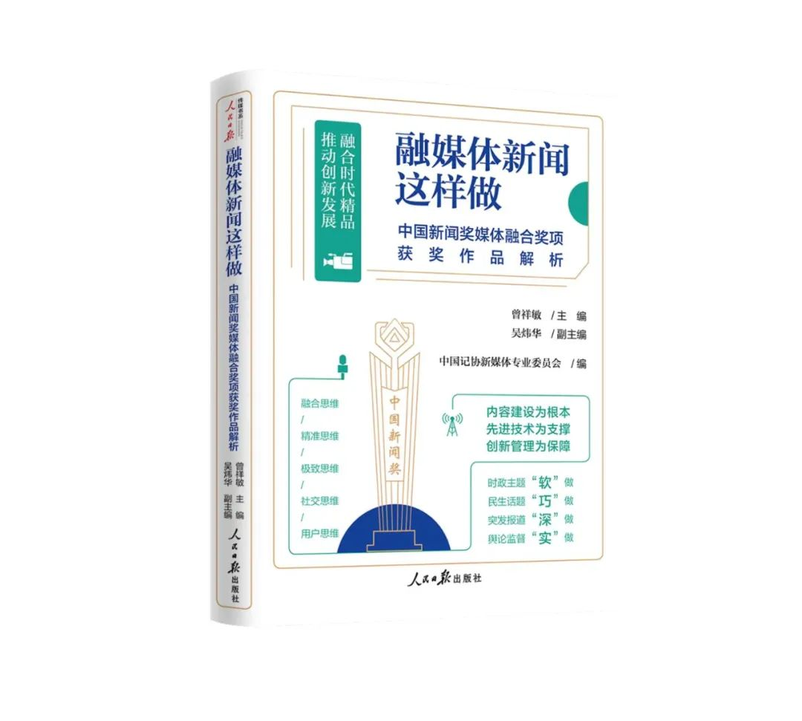

　　党的十八大以来，以习近平同志为核心的党中央深刻把握时代发展大势和信息化趋势，作出推动传统媒体和新兴媒体融合发展的重大部署，为媒体融合发展提供了根本遵循。中国记协新媒体专业委员会编写的《融媒体新闻这样做》（人民日报出版社出版）一书，以融媒体作品内容创新创优为重点，对历届中国新闻奖媒体融合奖项获奖作品进行深入研究，重点分析优秀获奖作品的创作经验和规律，为推进媒体深度融合发展提供了有益参考。

　　该书从短视频新闻、移动直播、新媒体创意互动、新媒体品牌栏目、新媒体报道界面和融合创新等6个典型品类入手，分析评选依据、创作技法。选取32个中国新闻奖媒体融合奖项获奖作品，通过创作者访谈、内容解析、专家分析等方式，评析获奖作品创新理念、创新技术、创新经验，集中展现主流媒体在媒体融合创新发展中取得的成绩。该书有助于广大新闻工作者从报道角度、报道语态、报道形式、技术呈现、传播矩阵等方面借鉴经验、不断创新，推进媒体融合创新发展。

本期编辑：郑延冰

### 精选留言

用户设置不下载评论